ÜST PANO KORKULUK

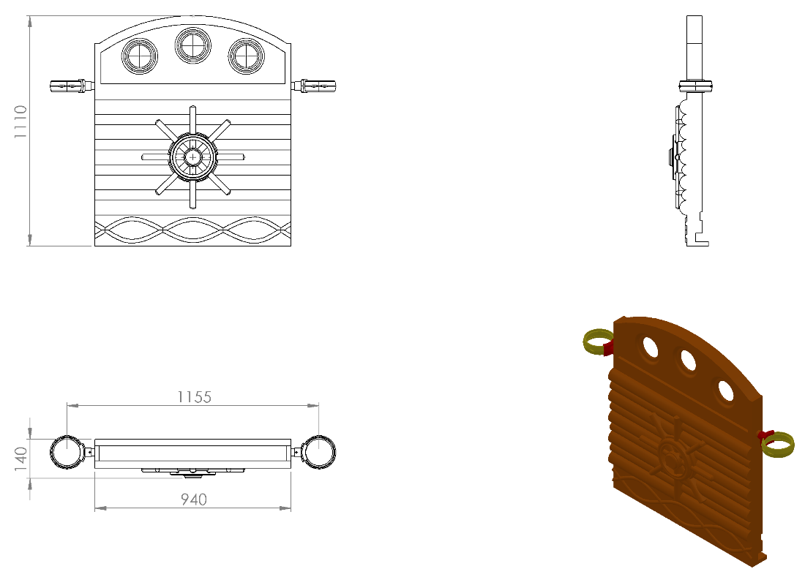

140 x 940 x 1110 mm ölçülerinde 1. Sınıf polietilen ham mamulünden rotasyon yöntemi ile çift cidarlı olarak minimum 10 kg ağırlığında üretilecek olan üst pano korkuluk çocukların ilgisini çekecek şekilde canlı renklerden üretilmiş olacaktır.
Üst pano korkuluk dizaynı ahşap görünümü üzerine kendinden kabartmalı olarak dümen figürü, gözetleme delikleri ve çeşitli desenlerden oluşacaktır. Eleman üzerinde bulunan tüm sivri ve keskin kenarlar yuvarlatılacaktır. Pencere tasarımı TSE standartlarına uygun olarak üretilecek olup ayrıca kavrama kurallarına da uygun olarak imal edilecektir.
Korkuluğun kuleye montajı dış kuvvetlere karşı yüksek mukavemet gösterebilmesi için ürün içerisinden tüm boy boyunca geçecek olan Ø27 x 2 mm galvanizli borunun uç kısımlarından plastik enjeksiyon metoduyla 1.sınıf polyamid malzemeden üretilmiş kelepçeler ve galvaniz kaplamalı cıvatalar ile bağlanacaktır.

